20 июня 2023 г. 11/1

О согласовании установки ограждающих устройств на придомовой территории многоквартирного дома по адресу: ул. Новозаводская, д.2, корпус 2

В соответствии с пунктом 5 части 2 статьи 1 Закона города Москвы от 11 июля 2012 года № 39 «О наделении органов местного самоуправления муниципальных округов в городе Москве отдельными полномочиями города Москвы» и постановлением Правительства Москвы от 02 июля 2013 года № 428-ПП «О порядке установки ограждений на придомовых территориях в городе Москве», рассмотрев решение общего собрания собственников помещений в многоквартирном доме по адресу: ул. Новозаводская, д.2, корпус 2, Совет депутатов муниципального округа Филёвский парк решил:
1. Согласовать установку ограждающего устройства (один откатной автоматический шлагбаум) на придомовой территории многоквартирного дома по адресу: ул. Новозаводская, д.2, корпус 2, для регулирования въезда и выезда на придомовую территорию транспортных средств, в соответствии с проектом размещения ограждающего устройства, при условии соблюдения требований пунктов 9.1, 9.2 Порядка установки ограждений на придомовых территориях в городе Москве, утверждённого постановлением Правительства Москвы от 02 июля 2013 года № 428-ПП «О порядке установки ограждений на придомовых территориях в городе Москве» (приложение).
2. Направить настоящее решение в Департамент территориальных органов исполнительной власти города Москвы, управу района Филёвский парк города Москвы и лицу, уполномоченному на представление интересов собственников помещений в многоквартирном доме по вопросам, связанным с установкой ограждающих устройств и их демонтажем.
3. Опубликовать настоящее решение в бюллетене «Московский муниципальный вестник» и разместить на официальном сайте муниципального округа Филёвский парк www.filipark.ru в информационно-телекоммуникационной сети «Интернет».
4. Настоящее решение вступает в силу со дня его принятия.
5. Контроль за исполнением настоящего решения возложить на главу муниципального округа Филёвский парк Зиновьева Э.К.

Глава муниципального округа
Филёвский парк Э.К.Зиновьев
Приложение
к решению Совета депутатов
муниципального округа
Филёвский парк
от 20 июня 2023 года № 11/1

ПРОЕКТ РАЗМЕЩЕНИЯ ОГРАЖДАЮЩИХ УСТРОЙСТВ
на придомовой территории многоквартирного дома
по адресу: г. Москва, ул. Новозаводская, д.2, корпус 2

1. Место размещения шлагбаума: г. Москва, ул. Новозаводская, д.2, корпус 2, при въезде на дворовую территорию.

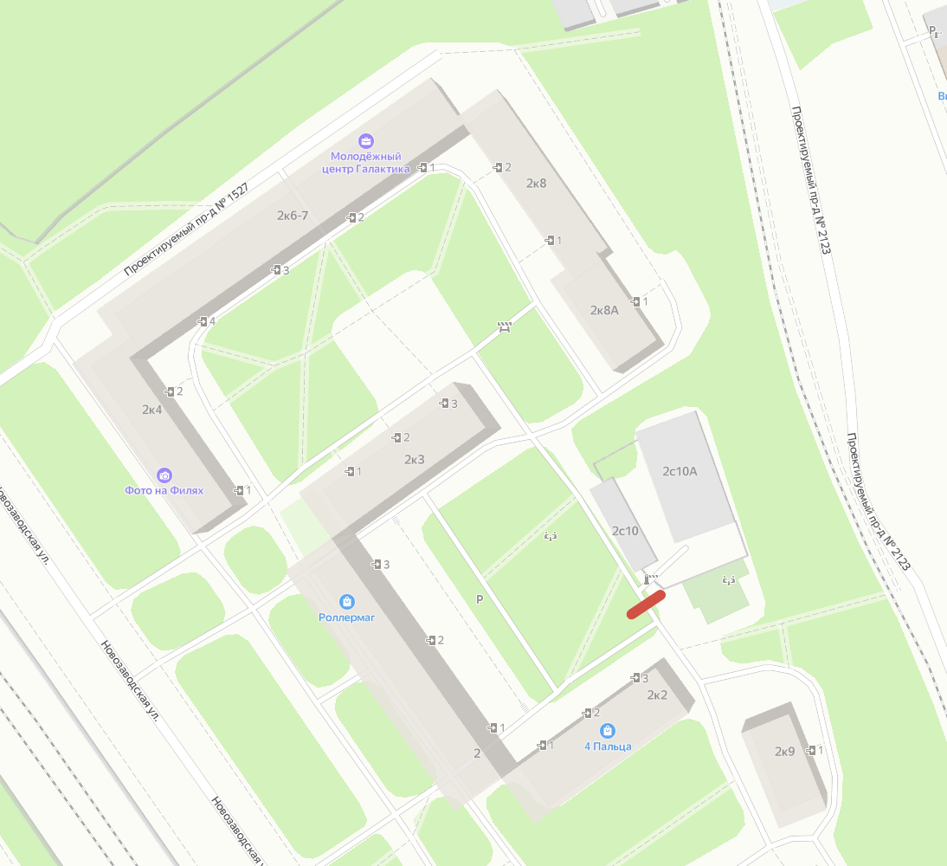
Схема размещения шлагбаума

2. Тип шлагбаума: Электромеханический антивандальный откатной, с шириной перекрываемого проезда 4 метра (длина стрелы: 4000 мм) и ловительной стойкой.
Шлагбаум состоит из стальной стрелы и стальной стойки, установленной на бетонное основание и закрепленной болтами, вмонтированными в бетонное основание. В стойке шлагбаума находится электромеханический привод, а также блок электронного управления.
Привод, перемещающий стрелу, состоит из электродвигателя, редуктора. Шлагбаум снабжен регулируемым устройством безопасности, а также устройством фиксации стрелы в любом положении и ручной расцепитель для работы в случае отсутствия электроэнергии.

3. Внешний вид откатного шлагбаума:
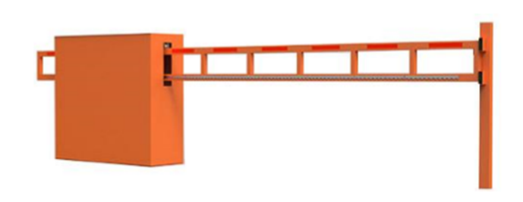
Шлагбаум состоит профильной стальной стрелы оранжевого цвета, а также стальной стойки, обработанной катафорезом и покрашенной полиэфирной краской в оранжевый цвет.

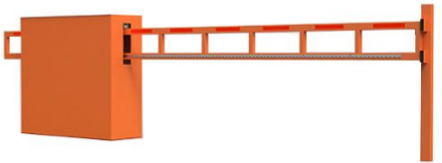

4. Размеры шлагбаума:
• Длина стрелы шлагбаума – 4000 мм;
• Высота стрелы шлагбаума – 1250 мм.

5. Технические характеристики откатного шлагбаума:
